LEERBUNDEL 25
Duurzaamheid
Duurzaamheid is vandaag veel meer dan een trend — het is een blijvende verwachting van klanten, ook bij bakkers en chocolatiers. Consumenten willen weten wat ze kopen, waar het vandaan komt en welk effect dat heeft op mens, dier en milieu.
Voor een bakker of chocolatier in Vlaanderen zijn er heel wat concrete troeven die je duurzaamheidsverhaal versterken en waarmee je je positief kunt onderscheiden.

Gebruik van lokale en seizoensgebonden ingrediënten
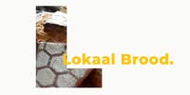
Waarom een troef?
- Minder transport = minder CO₂-uitstoot
- Klanten waarderen ‘van hier’-producten
- Steun aan lokale landbouw en economie
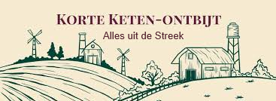
Voorbeelden:
- Belgische bloem van een molenaar in de regio
- Eieren van een lokale hoeve
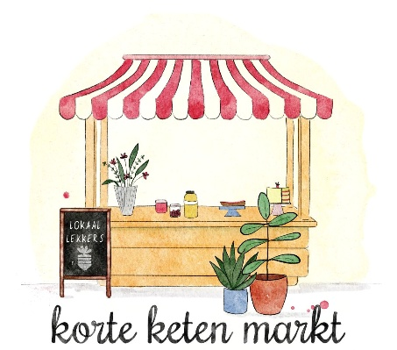
- Aardbeien uit Hoogstraten voor seizoensgebak
- Streekproducten zoals honing, appels, noten
Communiceren
= belangrijk: zet herkomst op je etiketten of winkelbordjes: “Onze frambozen komen van het veld 5 km verderop.”

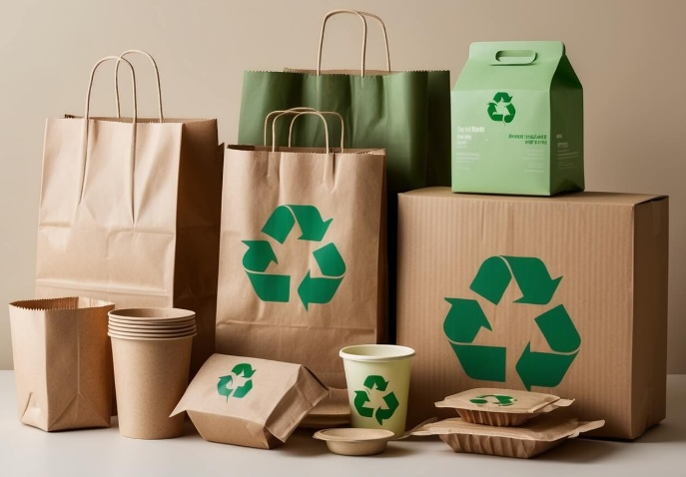
Duurzame verpakkingen
Waarom een troef?
- Klanten verwachten milieuvriendelijke keuzes
- Wegwerpverpakkingen (plastiek, aluminium) staan onder druk

Voorbeelden:
- Kartonnen doosjes in plaats van plastic schaaltjes
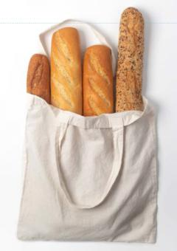
- Composteerbare zakjes of bioplastics
- Herbruikbare broodzakken of stoffen tassen met je logo
- Glazen potten voor koekjes of pralines (met statiegeld)
Werk met een kortingssysteem voor klanten die hun eigen verpakking meebrengen.

Eerlijke en traceerbare chocolade (en andere grondstoffen)
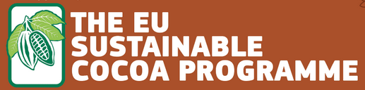
Waarom een troef?
- Steeds meer mensen letten op eerlijke handel en arbeidsomstandigheden
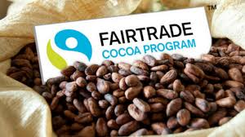
- Duurzame cacao = kwaliteitsgarantie
Voorbeelden:
- Fairtrade, Rainforest Alliance of direct trade chocolade
- Traceerbare cacao: van coöperatie tot tablet
- Belgische chocolade met duurzaamheidscertificaten
Vertel van waar je chocolade komt en wat er anders aan is. “Onze pralines zijn gemaakt met pure chocolade uit Ghana, rechtstreeks van een coöperatie die boeren een eerlijke prijs garandeert.”

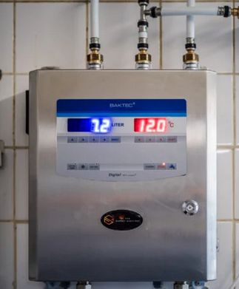
Energie- en waterbesparing in het atelier
Waarom een troef?
- Vermindert je ecologische voetafdruk én je kosten
- Steeds vaker een criterium bij subsidies en erkenningen
Voorbeelden:
- Gebruik van energiezuinige ovens of koeltoestellen (A++ of hoger)
- Warmterecuperatie in de bakkerij
- LED-verlichting in winkel en werkplaats
- Waterbesparende spoelinstallaties
- Zonnepanelen op het dak
Toon je inspanningen in de winkel of op je website: klanten vinden dit geloofwaardig.
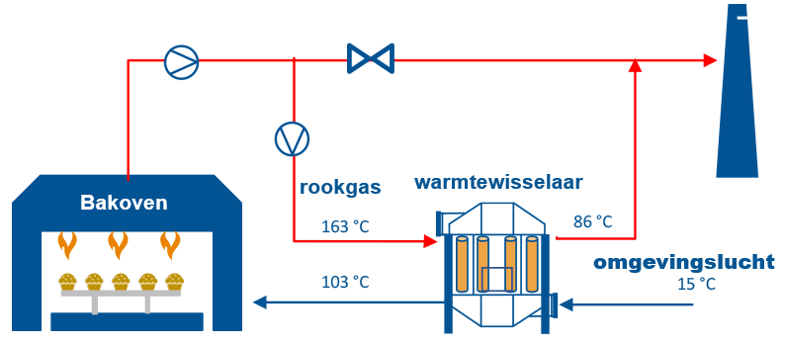

Minder voedselverspilling
Waarom een troef?
- Voedselverspilling is een groot maatschappelijk thema
- Minder afval = meer winst en duurzaamheid
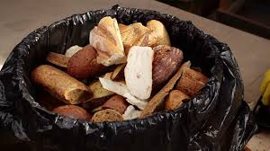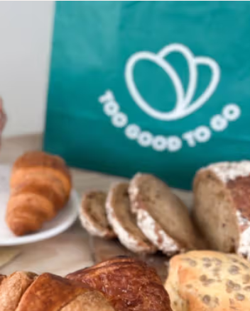
Voorbeelden:
- Onverkocht brood schenken aan voedselbanken of omzetten in paneermeel
- Dagelijkse restverkoop via apps zoals Too Good To Go
- Productie afstemmen op echte vraag (bv. minder bakken op stille dagen)
Voorbeeld actie: “Elke dag tussen 17u en 18u – 20% korting op alle overgebleven producten.”
6. Duurzaam transport
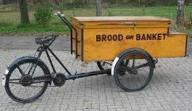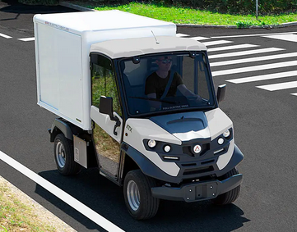
Waarom een troef?
- Klanten letten op leveringswijze, zeker bij online bestellingen
Voorbeelden:
- Levering met cargofiets of elektrische bestelwagen
- Klanten aansporen om te voet of met de fiets te komen
- Bakkersfiets inzetten voor lokale markten of promotie

Transparantie en communicatie
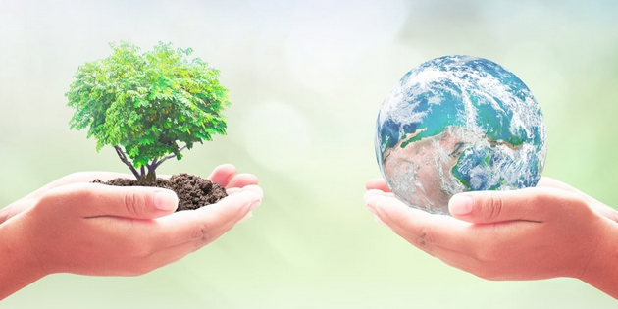
Duurzaam zijn is één ding — duidelijk communiceren wat je doet is minstens zo belangrijk.
Tips:
- Zet je duurzame keuzes op je website, in je winkel, en op sociale media
- Werk met icoontjes op je verpakkingen (bv. “Lokaal”, “Fairtrade”, “Composteerbaar”)
- Deel af en toe een post over wat jij als ondernemer anders doet (kort video’tje, foto van je molenaar, levering met bakfiets, enz.)

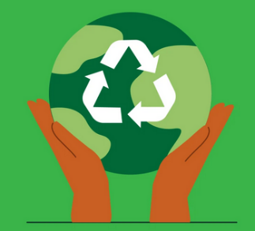
OEFENINGEN
1. Schrijf in max. 5 zinnen wat duurzaamheid voor jou betekent als toekomstig bakker of chocolatier.
Denk aan: grondstoffen, verpakking, energie, klanten, afval, gezondheid.
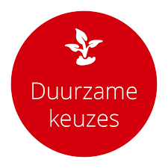
2. Bezoek (of bekijk online) twee lokale bakkerijen/chocolatiers.
Noteer welke duurzame keuzes zichtbaar zijn:
- Lokale producten?
- Seizoensgebonden aanbod?
- Minder verpakkingen?
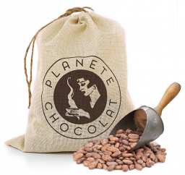
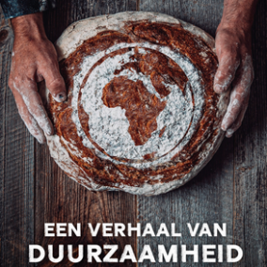
- Communicatie hierover naar de klant?
3. Kies één product (bv. chocolade, boter, suiker, bloem).
Zoek uit:
- Waar komt het vandaan?
- Zijn er duurzame of fairtrade alternatieven?
- Wat betekent dat voor prijs en kwaliteit?
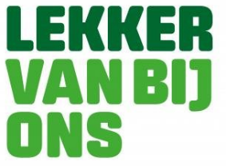
4. Maak een kaart of lijst van mogelijke lokale leveranciers (fruit, eieren, melk, bloem, noten, honing …).
Bespreek de voordelen van lokaal inkopen.
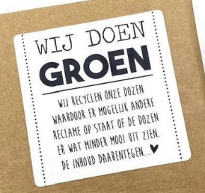
5. Ontwerp een verpakking voor pralines of gebak die milieuvriendelijk is.
Denk aan:
- Materiaalkeuze
- Herbruikbaarheid
- Esthetiek en herkenbaarheid
- Informatieve boodschap voor de klant
6. Stel een kort plan op waarin je, als toekomstig (banket-)bakker of chocolatier, beschrijft:
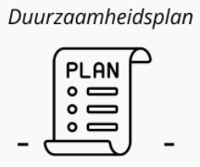
- Welke duurzame keuzes je nu al zou kunnen maken
- Wat je doelen zijn op korte en lange termijn
- Hoe je dit naar de klant zou communiceren

VERBETERSLEUTEL - VOORBEELDEN
Oefening 1
Duurzaamheid betekent voor mij als toekomstig bakker of chocolatier bewust omgaan met zuivere, eerlijke grondstoffen en zoveel mogelijk lokaal inkopen. Ik kies voor energiezuinige apparatuur en processen om mijn ecologische voetafdruk te verkleinen. Verpakking houd ik minimaal, recyclebaar of composteerbaar zodat er minder afval ontstaat. Ik ga zorgvuldig om met restproducten door creatief te hergebruiken of correct te recyclen. Zo kan ik klanten niet alleen iets lekkers aanbieden, maar ook iets dat goed is voor hun gezondheid én voor de planeet.
Oefening 2
1. Bakkerij De Zonnemeel
Profiel: Ambachtelijke buurtbakkerij met focus op lokaal graan.
Duurzame keuzes:
- Lokale producten: Meel van een regionale molen, zuivel van boeren uit de buurt.
- Seizoensgebonden aanbod: Lente-vruchtentaarten, herfstbroden met pompoen en noten van lokale telers.
- Minder verpakkingen: Brood in papieren zakken, herbruikbare broodzakken voor klanten.
- Communicatie: Infobord bij de toonbank met herkomst van ingrediënten en een maandelijkse nieuwsbrief over hun duurzame initiatieven.
2. Chocolaterie CacaoVerde
Profiel: Moderne chocolaterie met focus op ethische cacao en pure smaken.
Duurzame keuzes:
- Lokale producten: Gebruik van lokale room, fruitpurees en honing naast fairtrade cacao.
- Seizoensgebonden aanbod: Chocoladetruffels met winterkruiden, zomerse bonbons met seizoensfruit.
- Minder verpakkingen: Doosjes van gerecycled karton, navulbare pralinedoos voor vaste klanten.
- Communicatie: Stickers op de verpakkingen over fairtrade cacao, social-media posts die het productieproces en duurzaamheid toelichten.
Oefening 3
1. Chocolade
Afkomst: Gemaakt van cacaobonen, vooral uit West-Afrika (Ivoorkust, Ghana), Zuid-Amerika en Azië.
Duurzame/fairtrade alternatieven: Fairtrade-, Rainforest Alliance- en biologisch gecertificeerde cacao.
Prijs & kwaliteit: Duurzamere chocolade is meestal duurder, maar vaak aromatischer en beter traceerbaar.
2. Boter
Afkomst: Gemaakt van melkvet; komt uit zuivelproducerende landen zoals Nederland, België, Frankrijk, Duitsland.
Duurzame alternatieven: Biologische boter of boter van lokale boeren met aandacht voor dierenwelzijn.
Prijs & kwaliteit: Biologische/lokale boter is duurder maar vaak smaakvoller door hogere melkkwaliteit.
3. Suiker
Afkomst: Uit suikerbieten (Europa) of suikerriet (Latijns-Amerika, Azië).
Duurzame/fairtrade alternatieven: Fairtrade rietsuiker, biologische riet- of bietsuiker.
Prijs & kwaliteit: Fairtrade is duurder; smaak is vergelijkbaar, maar rietsuiker heeft vaak een vollere karamelsmaak.
4. Bloem
Afkomst: Van gemalen graan, meestal tarwe uit Europa (Frankrijk, Duitsland, Nederland).
Duurzame alternatieven: Biologische bloem, lokaal gemalen meel van kleinschalige molens.
Prijs & kwaliteit: Duurzamere opties kosten meer, maar geven vaak betere structuur en meer smaak door minder bewerkte granen.
5. Vanille
Afkomst: Vanillepeulen komen vooral uit Madagaskar, Mexico en Tahiti.
Duurzame alternatieven: Fairtrade-vanille, biologische vanille, of (goedkoper) natuurlijke vanille-extracten.
Prijs & kwaliteit: Echte fairtrade of biologische vanille is zeer duur maar heeft de beste, complexere smaak.
6. Melk
Afkomst: Van melkveebedrijven in Europa.
Duurzame alternatieven: Biologische melk, melk van lokale boeren, weide- of grasgevoerde koeien.
Prijs & kwaliteit: Duurzamere melk is duurder en vaak rijker van smaak door andere voeding van de dieren.
7. Bananen
Afkomst: Tropische landen zoals Ecuador, Colombia, Costa Rica, Filippijnen.
Duurzame/fairtrade alternatieven: Fairtrade-bananen, biologische bananen.
Prijs & kwaliteit: Duurzamere bananen kosten iets meer; kwaliteit vergelijkbaar, maar biologische zijn vaak aromatischer.
8. Kiwi’s
Afkomst: Vooral uit Nieuw-Zeeland, Italië, Griekenland en Frankrijk.
Duurzame alternatieven: Biologische kiwi’s of fruit uit dichterbij (minder transport).
Prijs & kwaliteit: Biologische kiwi’s zijn duurder, soms iets minder egaal van vorm, maar smaakvol.
9. Aardbeien
Afkomst: Veelal lokaal in Europa tijdens het seizoen; buiten seizoen vaak uit Spanje of Marokko.
Duurzame alternatieven: Seizoensgebonden aardbeien, biologische teelt, lokaal geteelde variëteiten.
Prijs & kwaliteit: Seizoensaardbeien zijn goedkoper én veel smaakvoller; biologische opties zijn duurder maar vaak aromatischer.
Oefening 4
Fictieve lokale leveranciers
Fruit
- Fruitgaard De Zonnekamp (Hasselt) – Appels, peren, kersen.
- Bessenhof ’t Heideveld (Genk) – Aardbeien, frambozen, blauwe bessen.
- Tropisch WarmteSerre De Groene Kas (Leuven) – Lokale kasbananen en kiwi’s.
Eieren
- Hoeve De Kwartelhof (Diest) – Scharreleieren en biologische eieren van vrije-uitloopkippen.
- Boerderij ’t Gouden Ei (Aarschot) – Extra grote bakkerskwaliteit eieren.
Melk & Zuivel
- Melkerij De Lindewei (Borgloon) – Verse melk, room en karnemelk.
- Zuivelcoöperatie Hooiland (Limburg) – Boter, yoghurt en kazen van grasgevoerde koeien.
Bloem & Graan
- Molen De Windveer (Sint-Truiden) – Tarwebloem, spelt, rogge van lokale akkers.
- Graanveld ’t Zilverkoren (Tienen) – Biologische graanproducten.
Noten
- De Hasseltse Notenboomgaard – Walnoten en hazelnoten van lokale rassen.
- Natuurhof De Kastanjehoek (Landen) – Kastanjes en notenmixen.
Honing
- Imkerij De Gulden Bij (Tongeren) – Lente-, zomer- en boshoning.
- Bijenpark Het Nectarhuis (Alken) – Pure honing en wasproducten.

Voordelen van lokaal inkopen
- Minder transport & lagere CO₂-uitstoot
  - Lokale producten leggen veel minder kilometers af, waardoor de ecologische voetafdruk kleiner wordt.
- Versere en smaakvollere ingrediënten
  - Fruit, zuivel en eieren die rechtstreeks van de boerderij komen zijn vaak verser en aromatischer.
- Steun aan de lokale economie
  - Je ondersteunt regionale boeren en producenten, wat bijdraagt aan een sterkere gemeenschap en eerlijke prijzen.
- Meer transparantie & vertrouwen
  - Je weet precies waar je ingrediënten vandaan komen, hoe ze geproduceerd worden en onder welke omstandigheden.
- Seizoensgebonden en duurzamere keuze
  - Lokale leveranciers werken vaker met natuurlijke seizoenen, wat zorgt voor producten met betere kwaliteit en lagere milieu-impact.
- Unieke verhalen voor klanten
  - Door de herkomst te delen, creëer je een authentiek imago en verhoog je de waardering van klanten voor je producten.
Oefening 5
1. Verpakking voor Pralines – “CacaoCirkel”
Materiaalkeuze
- Gerecycled en FSC-gecertificeerd karton voor het doosje.
- Een inzet van geperst suikerriet- of maïszetmeelpulp (biobased en composteerbaar) in plaats van plastic vakjes.
Herbruikbaarheid
- Het doosje sluit met een lint van biologisch katoen, zonder lijm, zodat de klant het kan hergebruiken als bewaardoosje.
- De binneninzet kan na gebruik in de GFT-bak.
Esthetiek en herkenbaarheid
- Minimalistisch ontwerp met warme aardetinten en een reliëfpatroon dat de vorm van een cacaoboon imiteert.
- Het logo staat subtiel in goud-inkt op plantaardige basis.
- De herkenbare ronde vorm verwijst naar het idee van circulariteit.
Informatieve boodschap
- Korte tekst aan de binnenkant van het deksel:
“Deze verpakking is gemaakt van gerecyclede en natuurlijke materialen. Hergebruik het doosje of composteer het inzetbakje. Bedankt dat je kiest voor duurzame chocolade.”
2. Verpakking voor Gebak – “GroenGebak Doos”
Materiaalkeuze
- Een stevige, ongebleekte kartonnen doos met watergedragen inkt.
- Een transparant venster van PLA (biologisch afbreekbaar) in plaats van plastic.
Herbruikbaarheid
- De doos is ontworpen met een slimme vouwtechniek zodat ze zonder beschadiging kan worden open- en dichtgevouwen voor hergebruik, bijvoorbeeld als brood- of koekendoos.
- Het PLA-venster kan eenvoudig verwijderd worden voor correcte recyclage/compostering.
Esthetiek en herkenbaarheid
- Rustig design met zachte groentinten en illustraties van tarwe, cacao en fruit.
- Een herkenbare diagonale band over de doos als huisstijlkenmerk.
- Ruimte voor een kleine stempel van de bakker of chocolatier voor een ambachtelijke uitstraling.
Informatieve boodschap
- Op de zijkant:
“Gemaakt van natuurlijke, recyclebare en composteerbare materialen. Scheid het venster van de doos voor correcte afvalsortering. Help ons mee voedsel en materiaal te besparen!”
Oefening 6
Duurzaamheidsplan als toekomstig (banket-)bakker of chocolatier
1. Duurzame keuzes die ik nu al kan maken
- Kiezen voor lokale en seizoensgebonden ingrediënten (fruit, zuivel, eieren, bloem).
- Werken met fairtrade chocolade en andere grondstoffen.
- Verpakkingen verminderen en overstappen op recyclebare of composteerbare materialen.
- Energiezuinige apparatuur en verlichting gebruiken.
- Voedselverspilling beperken door restproducten creatief te verwerken.
2. Doelen op korte termijn (binnen 1 jaar)
- Minstens 50% van mijn grondstoffen lokaal of duurzaam inkopen.
- Een eigen lijn milieuvriendelijke verpakkingen ontwikkelen.
- Een duidelijk afval- en recyclageplan opstellen in het atelier.
- Klanten actief informeren via etiketten en posters in de winkel.
3. Doelen op lange termijn (2–5 jaar)
- Volledig overstappen op groene energie (zonnepanelen, groene stroomcontract).
- Samenwerkingen opbouwen met vaste lokale boeren en imkers.
- Een systeem met herbruikbare verpakkingen of statiegeld introduceren.
- Mijn producten aanpassen zodat ze nog gezonder en duurzamer zijn (minder suiker, meer plantaardige opties).
4. Communicatie naar de klant
- Korte, duidelijke boodschappen op verpakkingen zoals: “Gemaakt met lokale melk”, “Fairtrade chocolade”, “Composteerbare doos”.
- Infobord in de winkel dat uitlegt waar mijn ingrediënten vandaan komen.
- Social media posts waarin ik leveranciers voorstel en duurzame keuzes toon.
- Een herkenbaar duurzaamheidspictogram of logo op al mijn producten.

